TITULO: Desenvolvimento de um pensamento crítico na era da IA

Grupo-alvo: 4 a 7 anos.

Duração da atividade: 40 minutos

Principais objetivos de aprendizagem:
- Pensamento crítico: Comece a pensar em questões importantes (por exemplo: É justo? É gentil?) e formar opiniões pessoais.
- Falando e ouvindo: Pratique a partilhar ideias claramente e ouvir com respeito os outros.
- Colaboração: Trabalhe com um parceiro para conversar, partilhar e criar juntos.
- Consciência ética: Comece a explorar ideias sobre o que é certo ou errado quando usamos tecnologia.
- Expressão criativa: Use desenho e desenho para expressar sentimentos e opiniões.
- Tomar decisões: Aprenda a concordar ou não e explique o porquê, aumentando a confiança nas escolhas.



Resultados da aprendizagem:

Conhecimento e compreensão
- Entenda o que são robôs e inteligência artificial (IA) em termos simples.
- Reconheça que as pessoas podem ter idéias ou opiniões diferentes.
- Identificar algumas coisas que um robô pode fazer e algumas coisas que só uma pessoa pode fazer.
- Entenda que é importante perguntar se algo é justo, gentil ou útil.
- Comece a explorar a ideia de ética (escolhas certas e erradas).

Habilidades e habilidades
- Ouça atentamente uma história e siga-a.
- Compartilhem claramente os seus próprios pensamentos usando os iniciais das frases.
- Trabalhe com um parceiro para discutir ideias (ThinkPairShare).
- Concordar ou discordar respeitosamente, dando uma razão.
- Exprimir ideias criativamente através de desenhos e expressões faciais.
- Reconhecer os sentimentos e explicá-los simplesmente (por exemplo, O robô está triste porque...).

Atitudes e valores
- Mostre curiosidade sobre como os robôs funcionam e o que eles podem fazer.
- Respeite as ideias das outras crianças, mesmo que sejam diferentes.
- Desenvolva empatia pensando no que os outros sentem.
- Tenha confiança em partilhar opiniões pessoais.
- Comece a pensar em usar a tecnologia de uma forma gentil e justa.

Dimensão europeia / ligação ao Erasmus+
- Incentivar a discussão sobre os valores compartilhados em toda a Europa, como a justiça, a inclusão e a bondade.
- Apoiar a alfabetização digital inicial e a conscientização ética ligada aos valores da UE.
- Incluir oportunidades para que as crianças partilhem ou exibam o seu trabalho com as escolas parceiras de outros países.
- Promover uma cultura de escuta, respeito e compreensão na sala de aula, alinhada com Erasmus+ Objectivos de cooperação e cidadania ativa.

Recursos e ferramentas

Recursos de investigação:
- História adequada à idade ("Meu professor é um robô")
- Livros de imagem ou vídeos curtos em robôs ou salas de aula com tecnologia
- Imagens simples de robôs reais usados em escolas, hospitais ou casas

Materiais necessários
- História impressa ou exibição digital
- Modelos para desenho de expressões de rosto de robô
- Técnicos de coloração
- Indicações impressas de acordo/desacordo (facultativas)
- Espaço de movimento físico (atividade de acordo ou de desacordo)

Métodos de trabalho

- Contar histórias e discutir Ler uma história simples para despertar o pensamento.
- Pensar Pair Partilhar Forma estruturada para ajudar as crianças pequenas a refletir e falar.
- Debate Warm-Up Atividade simples de concordar/discordar usando movimentos ou sinais corporais.
- Expressão criativa desenho e coloração para representar opiniões e emoções.
- Display and Reflect Criar uma ecrã de classe que mostre visualizações diversas (por exemplo, Good Robot/Bad Robot wall).
- Aprendizagem lúdica Incentivar a participação ativa num ambiente respeitoso e divertido.

Introdução e motivação | Investigação e aprendizagem | Aplicação criativa | Reflexão e avaliação
5 minutos  Introdução e motivação  - O professor introduz a ideia de partilhar opiniões diferentes (debate).  - Explique simplesmente o que são robôs e como eles podem ajudar nas escolas.  - Leia em voz alta a história "O meu professor é um robô".  - Mostre uma foto de um professor robô. | 10 minutos  Preparação para a Atividade de Concordância/Concordância  - PENSA: Um momento de silêncio para refletir sobre a história.  - Converse com um parceiro usando iniciais de frases.  - PARTEIR: Algumas crianças partilham ideias com a classe.  - O professor lista ideias no quadro (O que gostamos / O que nos pareceu estranho). | 10 minutos  Aplicação criativa e mini-debate  - Leia em voz alta declarações simples de debate.  - As crianças mostram concordância ou discordância (movimentos, dedos, sinais).  - Incentive as razões curtas: Concordo porque... / Não concordo porque... | 15 minutos  Avaliação e tarefa criativa  - Coloque e desenhe um modelo de professor robô.  - Escolha uma expressão (feliz, triste, útil, etc.).  - Compartilhe porque escolheram esse rosto e cor.  - Display na parede: Good Robot Teachers vs. "Bad Robot Teachers".

Introdução e motivação

Introdução ao debate e pensamento sobre robôs e equidade:
Olá a todos.
Hoje vamos fazer algo realmente emocionante. Vamos aprender a partilhar as nossas ideias e ouvir uns aos outros, assim como os cientistas e grandes pensadores fazem!
Às vezes, no mundo, as pessoas têm opiniões diferentes. Isso significa que não pensam todos da mesma maneira e isso está bem! Quando as pessoas falam de ideias diferentes e dão razões, isso é chamado de debate.
Vamos tentar um pequeno debate hoje sobre algo muito interessante...
Robôs e computadores estão a ficar mais inteligentes. Algumas pessoas pensam que os robôs podem ser professores, ou auxiliares em hospitais, ou até mesmo motoristas de carros. Mas outros pensam que precisamos ser muito cuidadosos e fazer
perguntas como: É
justo? É
gentil? É seguro?
Estas são chamadas de grandes questões de pensamento, ou ética. Isso significa apenas pensar no que é certo ou errado, justo ou injusto.
Vamos ouvir, partilhar as nossas ideias e pensar no que acreditamos. Não tens de concordar, mas tens de ser respeitoso e gentil quando alguém compartilha os seus pensamentos.
Estão prontos para ser grandes pensadores hoje?

Investigação e aprendizagem
Os robôs podem substituir o seu professor?
Introdução: O professor vai ler esta história simples para a sua classe com a imagem de um professor robô exibido.

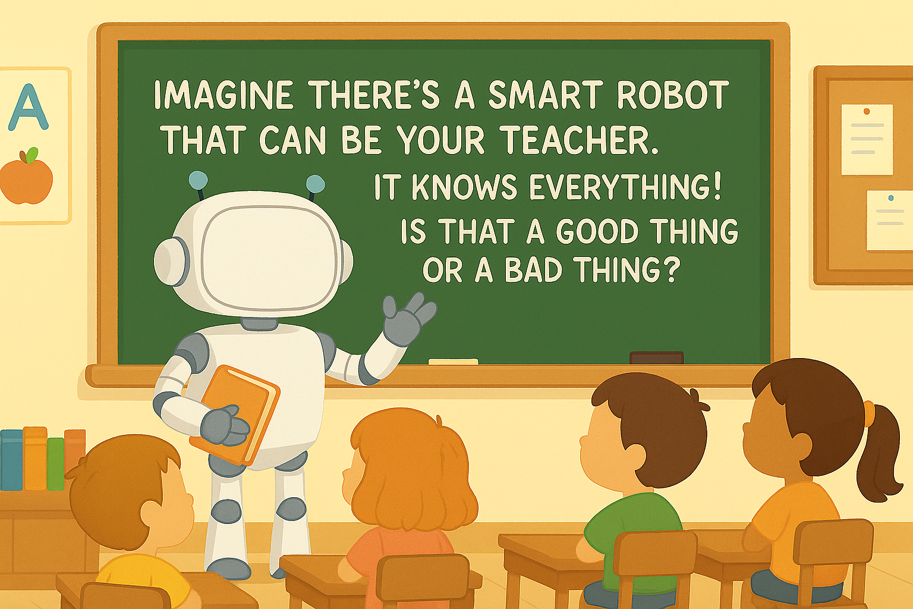

História simples do professor:
História: O meu professor
é um robô
Uma manhã, aconteceu algo muito incomum na escola. Quando
as crianças entraram na sala de aula, o professor não estava lá.
Em vez disso, ao lado do tabuleiro, estava um robô brilhante e prateado com uma voz suave e um rosto amigável.
Bom dia, classe, disse o robô. Sou o teu novo professor.
As crianças olharam para o outro com surpresa.
Onde está o nosso professor habitual? Alguém perguntou.
O teu professor está fora por agora, disse o R.O.B.O. Vou ajudá-lo a aprender hoje.
O robô aplaudiu, e todas as cadeiras deslizaram bem no lugar.
Mostrou imagens coloridas na ecrã, ajudou cada criança com o seu trabalho e lembrou-se dos nomes de todos sem perguntar.
Este robô sabe muito, sussurrou uma criança.
Durante o tempo da história, R.O.B.O. leu em voz alta sem olhar para o livro.
Durante a matemática, deu a cada criança uma tarefa diferente, o que era certo para elas.
Mas quando chegou a hora de sair, as coisas pareciam um pouco diferentes.
Pode vir brincar connosco? Perguntou uma criança.
"Não faço jogos", disse o R.O.B.O. Mas posso assistir com segurança daqui.
Mais tarde, alguém deixou cair um lápis e
pareceu chateado. O R.O.B.O rapidamente deu um novo, mas não disse:
No final do dia, o robô disse: "Vocês fizeram muito bem. Vejo-te amanhã.
As crianças fizeram as malas. Alguns estavam a sorrir. Alguns estavam a pensar. Alguns
não tinham certeza de como se sentiram.
No caminho para casa, uma criança disse: "Foi um dia estranho".
Outro assentiu. O robô me ajudou muito. Mas perdi a maneira como o nosso professor ri.
"Gosto de como o robô pode fazer muitas coisas de uma vez", disse outro.
Todos tinham uma opinião diferente. Mas todos concordaram:
Amanhã seria interessante se aprenderam com uma pessoa ou com um robô.
O fim

Atividade ThinkPairShare: "Robot Teacher What Do You Think?": Esta estratégia ajudará as crianças a refletir sobre a história, explorar suas próprias ideias, ouvir os outros e preparar-se para o debate concordar/discordar.
- PENSAR (tempo em silêncio — 1 minuto)
  - Depois de ler a história "Meu professor é um robô", peça às crianças que se sentem em silêncio e pensem sobre o que elas gostaram ou não de ter um robô como professor.
  - Sugestão do professor: Vamos tomar
um momento de silêncio para pensar. O que achou do professor robô? O que foi bom? O que era estranho ou diferente?
- PAIR (conversa com um parceiro 2–3 minutos)
  - Peça às crianças que se voltem para a pessoa ao seu lado (ou atribuam pares, se necessário).
  - Dê-lhes simples iniciais de frases para ajudá-los a partilhar:
    - «Acho que um professor robô é ___ porque ___.»
    - «Gostei quando o robô ___.»
    - «Tenho dúvidas sobre o professor robô porque ___.»
  - Modelo de exemplo se necessário:
Creo que um professor robô é interessante porque pode ajudar a todos ao mesmo tempo.

Aplicação criativa
Atividade de partilha: Aqui está uma lista de perguntas simples concordar ou discordar baseadas na história "Meu professor é um robô". Essas declarações são curtas, fáceis de entender, e são destinadas a incentivar as crianças a refletir e a expressar claramente seus pensamentos. O professor poderia começar por modelar como dizer Eu concordo porque... ou Eu discordo porque... para ajudar as crianças a aprenderem a dar uma razão para a sua escolha.

Concordo ou discordo?
(As crianças podem responder de pé em um lado da sala, usando os dedos para cima/para baixo, ou levantando sinais)
- Um professor robô pode ajudá-lo a aprender tão bem quanto uma pessoa.
- Os professores de robôs são melhores porque nunca se cansam.
- É importante ter alguém que saiba como te sentes.
- Os robôs podem ser bons professores porque seguem sempre as regras.
- Gostaria de ter um professor robô todos os dias.
- Um verdadeiro professor é melhor em brincar e se divertir.
- Robôs nunca devem ser professores.
- Os robôs podem ajudar na sala de aula, mas não devem ser os únicos professores.
- Ficaria com saudades de um professor verdadeiro se um robô tomasse o lugar deles.
- Às vezes, é bom ter tanto um robô como um professor verdadeiro.
Aqui estão algumas histórias online gratuitas e leituras em voz alta com robôs que são perfeitos para crianças:
Histórias de robôs ilustradas e lidas em voz alta
1. Socket the Friendly Robot (YouTube) Uma encantadora
leitura em voz alta onde Socket faz amizade com um rato e aprende valiosas lições.
Soque o Robô Amigo, leia em voz alta.
2. Robots Don't Make You Go to Bed (YouTube)
Uma divertida história de robôs temática antes de dormirideal para acabar.
Robôs não te fazem ir para a cama
3. The Robot Bedtime Book de
Daniel Errico Um conto brincalhão para dormir que encoraja as crianças a fingirem jogar como robôs
enquanto adormecemtodos online gratuitamente. (freechildrenstories.com, youtube.com)
Histórias e colecções de robôs baseadas em textos gratuitos
- Six Silly Robots (PDF)
Uma simples história de rima e contagem com integração matemática do Centro de Aprendizagem de Matemáticagreat
para leitores iniciais. (mathlearningcenter.org)
- Little Robot
Uma história gentil e ilustrada (sobre um robô curioso chamado Riko) perfeita para leitura antes
de dormir. (readthetale.com)
Plataformas e recursos de eBooks com tema robô
- StoryJumper Robbie the Robot
Um livro público de 16 páginas em que um jovem inventor faz um amigo robôleitor gratuito
após se inscrever. (storyjumper.com, lifewire.com)
- StoryJumper Ensinamento de robótica no jardim de infância
Uma história divertida de 34 páginas que introduz robôs e codificação em uma sala de aulalivre para ler
na StoryJumper. (storyjumper.com)
- OhMyTales Robot Stories Collection Mais
de 120 histórias gratuitas para crianças envolvendo robôs, incluindo aventuras como Tommy's Robot
Rescue. (ohmytales.com)
Outras plataformas de leitura gratuitas com robots picks
- International Children's Digital Library
(ICDL) Acesso gratuito a milhares de livros infantis em dezenas de
línguas (wikipedia.org, ohmytales.com)
- Ficheiro da Internet Biblioteca Infantil Uma
ampla selecção de livros ilustrados gratuitos para crianças; Tente procurar por robô para ver o que
está disponível. (en.wikipedia.org)

Reflexão e avaliação
Os alunos receberão um modelo robô para colorir e desenhar uma expressão facial .
Para acompanhar a atividade, um aluno receberá um modelo de robô. Eles devem decidir qual a cor do robô e qual a expressão do robô. Eles devem justificar se o robô tem uma expressão feliz, triste, zangada, etc. Eles devem justificar por que criaram o robô para ser bom ou mau, feliz ou triste, útil ou inútil. Isto levará a um debate entre as crianças e, ao exibirem os seus robôs na parede, isso mostrará o resultado do debate. Um lado para o "Bad Robot Teacher" e o outro para o "Good Robot Teacher".

